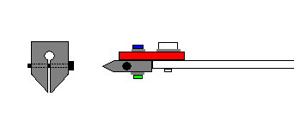
Vis de serrage de la lame
Écrou
Rondelle autobloquante
Vis (il faut qu’elle soit légèrement plus mince que le trou du dispositif de serrage mais pas trop)
Dispositif type hegner pour lame sans ergots
Plat métallique percé et ajusté

